八、1.
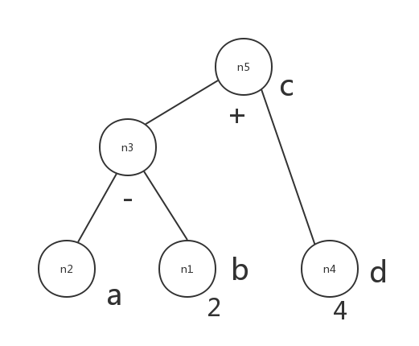（n2下面添一个$a_{0}$比较好~）
2.
基本块 | LiveUse | Def | LiveOut | LiveIn
B1 | Φ | {a} | {a} | Φ
B2 | {a} | {b,c,d,e} | {a,c,d} | {a}
B3 | {a,d} | Φ | {a,c,d} | {a,c,d}
B4 | {a,c} | {e} | {a} | {a,c}
3. a, b, d
4.{(6), (7)}
九、Lecture10
6
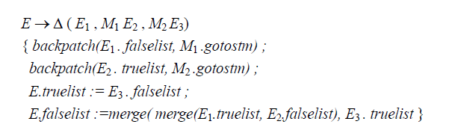
9(b) 好像最后一个应该是G .beginlist := merge(S.nextlist, N . nextlist) ;
